高雄市燕巢區燕巢國小 114學年度 新生填報操作說明 1140808

親愛的家長您好，
感謝您與孩子的一同成為燕巢國小的新成員。入學前須要請家長協助建置孩子個人的相關家庭通訊、戶籍與家庭資料，以利後續學校針對學生各項補助、資料填報以及建立緊急連絡通訊錄等。
因此請家長您務必配合登入新生填報系統進行資料的填寫。感謝您的合作與協助！
登入與填寫說明如下：

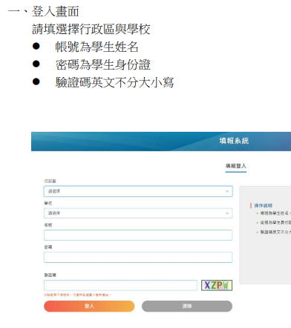
一、先掃描網並登入：
- 新生填報QR或網址：

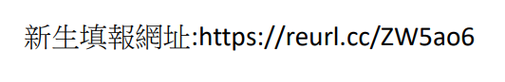

二、登入後請參考「填寫操作說明」
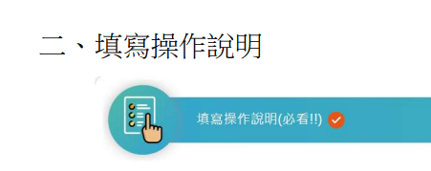

三、基本資料 (*為必填欄位)
四、家庭資料 (*為必填欄位)
家庭資料－家長 1、監護人、緊急聯絡人、輔導資料為必填，全部資料填寫好再按存檔。
家庭資料－家長 2 如單親或其他特殊原因可不用填寫
家庭資料－監護人必填
家庭資料-兄弟姊妹 有兄弟姊妹才需新增資料
家庭資料-緊急聯絡人必填
家庭資料-輔導資料必填（每個選項都要選擇）
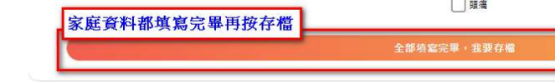

存檔後會產出報表，請核對資料是否正確
（操作手冊與本說明，同步放置於學校網頁）

